**КУРСОВАЯ РАБОТА**

По дисциплине «Функциональное программирование»

Выполнил

студент гр. 3530904/80007 Сачук И.О.

Руководитель Лукашин А.А.

16 декабря 2019 г.

Оглавление

Введение: 3

Описание задачи. 4

Описание решения: 5

Скриншоты 6

Вывод 7

Приложение. Код программы. 8

# Введение:

Функциональное программирование — [парадигма программирования](https://ru.wikipedia.org/wiki/%D0%9F%D0%B0%D1%80%D0%B0%D0%B4%D0%B8%D0%B3%D0%BC%D0%B0_%D0%BF%D1%80%D0%BE%D0%B3%D1%80%D0%B0%D0%BC%D0%BC%D0%B8%D1%80%D0%BE%D0%B2%D0%B0%D0%BD%D0%B8%D1%8F), в которой процесс [вычисления](https://ru.wikipedia.org/wiki/%D0%92%D1%8B%D1%87%D0%B8%D1%81%D0%BB%D0%B5%D0%BD%D0%B8%D0%B5) трактуется как вычисление значений [функций](https://ru.wikipedia.org/wiki/%D0%A4%D1%83%D0%BD%D0%BA%D1%86%D0%B8%D1%8F_(%D0%BC%D0%B0%D1%82%D0%B5%D0%BC%D0%B0%D1%82%D0%B8%D0%BA%D0%B0)) в математическом понимании последних (в отличие от [функций](https://ru.wikipedia.org/wiki/%D0%A4%D1%83%D0%BD%D0%BA%D1%86%D0%B8%D1%8F_(%D0%BF%D1%80%D0%BE%D0%B3%D1%80%D0%B0%D0%BC%D0%BC%D0%B8%D1%80%D0%BE%D0%B2%D0%B0%D0%BD%D0%B8%D0%B5)) как подпрограмм в [процедурном программировании](https://ru.wikipedia.org/wiki/%D0%9F%D1%80%D0%BE%D1%86%D0%B5%D0%B4%D1%83%D1%80%D0%BD%D0%BE%D0%B5_%D0%BF%D1%80%D0%BE%D0%B3%D1%80%D0%B0%D0%BC%D0%BC%D0%B8%D1%80%D0%BE%D0%B2%D0%B0%D0%BD%D0%B8%D0%B5)).

Противопоставляется парадигме [императивного программирования](https://ru.wikipedia.org/wiki/%D0%98%D0%BC%D0%BF%D0%B5%D1%80%D0%B0%D1%82%D0%B8%D0%B2%D0%BD%D0%BE%D0%B5_%D0%BF%D1%80%D0%BE%D0%B3%D1%80%D0%B0%D0%BC%D0%BC%D0%B8%D1%80%D0%BE%D0%B2%D0%B0%D0%BD%D0%B8%D0%B5), которая описывает процесс вычислений как последовательное изменение [состояний](https://ru.wikipedia.org/wiki/%D0%A1%D0%BE%D1%81%D1%82%D0%BE%D1%8F%D0%BD%D0%B8%D0%B5) (в значении, подобном таковому в [теории автоматов](https://ru.wikipedia.org/wiki/%D0%A2%D0%B5%D0%BE%D1%80%D0%B8%D1%8F_%D0%B0%D0%B2%D1%82%D0%BE%D0%BC%D0%B0%D1%82%D0%BE%D0%B2)). При необходимости, в функциональном программировании вся совокупность последовательных состояний вычислительного процесса представляется явным образом, например, как [список](https://ru.wikipedia.org/wiki/%D0%A1%D0%BF%D0%B8%D1%81%D0%BE%D0%BA_(%D0%B8%D0%BD%D1%84%D0%BE%D1%80%D0%BC%D0%B0%D1%82%D0%B8%D0%BA%D0%B0)).

Функциональное программирование предполагает обходиться вычислением результатов функций от исходных данных и результатов других функций, и не предполагает явного хранения состояния программы. Соответственно, не предполагает оно и изменяемость этого состояния (в отличие от [императивного](https://ru.wikipedia.org/wiki/%D0%98%D0%BC%D0%BF%D0%B5%D1%80%D0%B0%D1%82%D0%B8%D0%B2%D0%BD%D0%BE%D0%B5_%D0%BF%D1%80%D0%BE%D0%B3%D1%80%D0%B0%D0%BC%D0%BC%D0%B8%D1%80%D0%BE%D0%B2%D0%B0%D0%BD%D0%B8%D0%B5), где одной из базовых концепций является [переменная](https://ru.wikipedia.org/wiki/%D0%9F%D0%B5%D1%80%D0%B5%D0%BC%D0%B5%D0%BD%D0%BD%D0%B0%D1%8F_(%D0%BF%D1%80%D0%BE%D0%B3%D1%80%D0%B0%D0%BC%D0%BC%D0%B8%D1%80%D0%BE%D0%B2%D0%B0%D0%BD%D0%B8%D0%B5)), хранящая своё значение и позволяющая менять его по мере выполнения [алгоритма](https://ru.wikipedia.org/wiki/%D0%90%D0%BB%D0%B3%D0%BE%D1%80%D0%B8%D1%82%D0%BC)).

# Описание задачи.

Написание игры «Snake», используя подходы функционального программирования.

# Описание решения:

Вся программа работает за счет main, где идет отрисовка окна и управление всей программой.

Отрисовка змейки идет в функции render.

Управление идет змейкой идет с помощью keyboardMouse.

Игра идет до тех пор, пока змейка не заденет своё тело или же не соприкоснется со границей поля. Управление идет за счет клавиш: up, down, right, left.

main :: IO ()

main = do

(_progName, _args) <- getArgsAndInitialize

_window <- createWindow "SNAKE"

gameState <- newIORef startGS

displayCallback $= display gameState

keyboardMouseCallback $= Just (keyboardMouse gameState)

addTimerCallback startGap (update gameState)

mainLoop

# Скриншоты

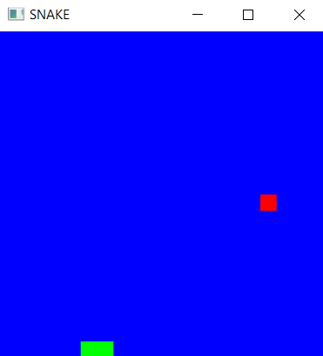

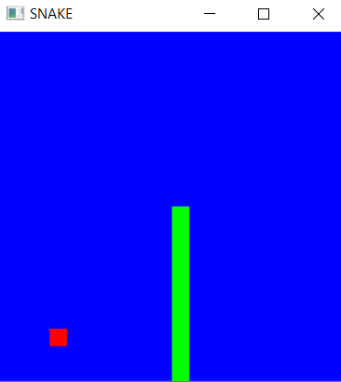

# Вывод

В результате проделанной курсовой работы были улучшены навыки программирования на функциональном языке программирования, а также произошло ознакомление с GLUT на Haskell.

# Приложение. Код программы.

Код: https://github.com/mycelium/hsse-fp-2019-2/tree/3530904/80007_sachuk_ilya/tasks/haskell/course_project